-10 آزمایش **آشنایی با ابر رسانا (خواسته‌هاي آزمايش در منزل تکمیل شود)**

نام و نام خانوادگی: حسین محمدی

شماره دانشجویی: 401208729 تاريخ: 12 اردیبهشت 1402

1- منحني مقاومت بر حسب دما (بر حسب) را اندازه گيري و دماي گذار چقدر است.

۲- این دمای گذار برای مواد مختلف ابررسانا چقدر است؟

۳- به چه موادی ابررسانای گرم گویند؟

۴- چرا در آزمایش اندازه گیری مقاومت باید از چهار اتصال ( دو تا برای عبور جریان و دو تا برای اندازه گیری ولتاژ ) استفاده کردیم؟

۵- دما سنجی چگونه انجام شد؟

۶- اثر مایزنر که مشاهده کردید چگونه بود؟

**سوال اول:**

تصویری از نمودار مقاومت و دما برحسب پارامتر زمان داریم که به این شکل است:

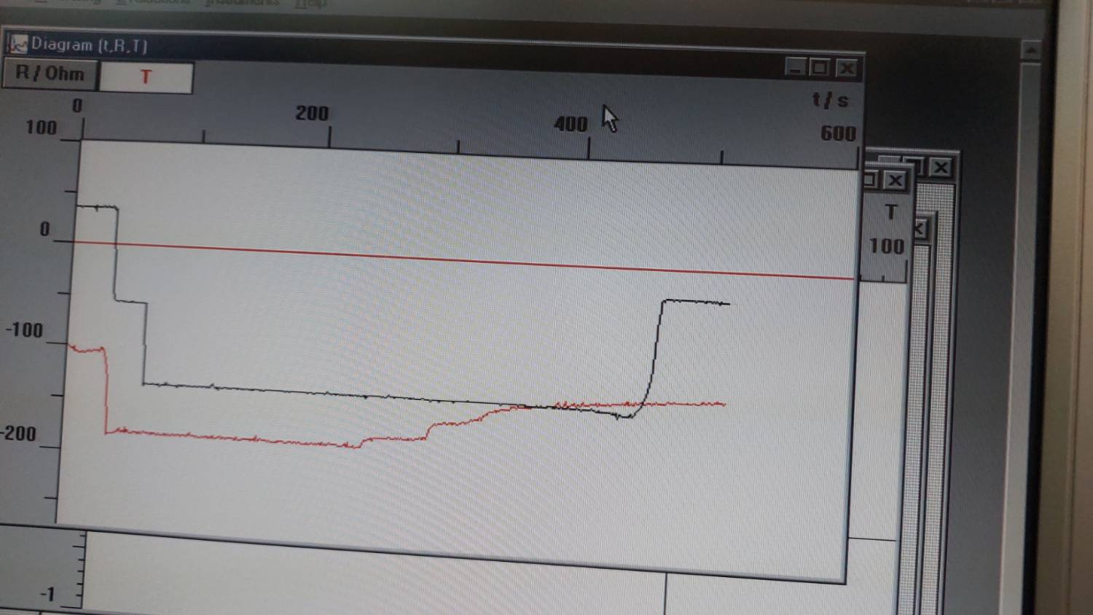

تصویر۱: نمودار مقاومت و دمای نمونه ابررسانا بر حسب زمان

همچنین مقاومت را بر حسب دما هم رسم کرده ایم.

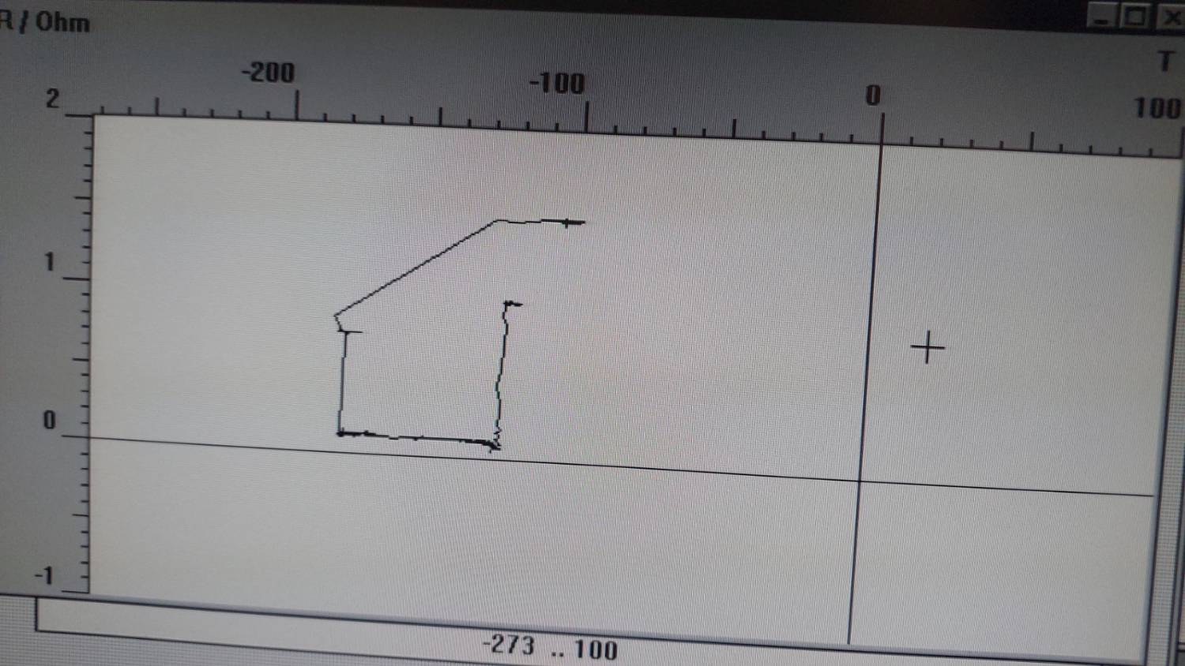

تصویر۲: نمودار مقاومت برحسب دمای نمونه (واحد مقاومت اهم است و روی محور عمودی نشان داده شده و واحد دمای هم درجه‌ی سلسیوس است که روی محور افقی است). توصیف کیفی شکل اینطور است که ما از نمونه را در نیتروژن مایع غوطه ور کردیم و در یک دمای خاص(دمای گذار) مقاومت به صورت ناگهانی صفر می شود؛ این دما دمای گذار است (خط چین آبی). توجه کنید که در خط چین نارنجی هم به شکل ناگهانی مقاومت صفر شد، ولی اگر این دما دمای گذار می بود، می بایستی پس از گرم شدن ابررسانا، مجددا مقاومت از صفر تغییر کند؛ اما می بینیم که اینطور نشده و این اثر احتمالا به خاطر خطای دستگاه ها و ناپایداری سیستم است.

از تصویر دومی می توان دید که دمای گذار حدود $-140℃$ است. البته ما این آزمایش را چندین بار انجام دادیم و به علت ناپایداری سیستم آزمایش و خرابی نمونه ابررسانا (به علت تحت فشار قرار گرفتن زیاد)، نمی توان زیاد به نتیجه این آزمایش اتکا کرد. مقدار حقیقی دمای ابررسانایی ایتربیم باریم کوپر اکسید، $95°K$ است که معادل $-178℃$ است.

علت این خطاها می تواند موارد زیر باشد:

* *دستگاه offset نشده بود چون پیچ تنظیم دستگاه cassy خراب بود.*
* *دماسنج فلزی، دقیقا دمای نمونه را اندازه نمی گرفت، بلکه فاصله ای از آن داشت.*
* *به علت قرار دادن ست آپ آزمایش در معرض شوک شدید (نیتروژن مایع با دمای 77 درجه کلوین) نمونه ابررسانا دچار سوراخ و حفره شده و بایستی از حالت ایده آل خود فاصله داشته باشد.*
* *دماسنجی هم خطا دارد چون که نمونه ایریدیوم در معرض شوک و تنش شدید است و مدام تغییر می کند.*

**سوال دوم:**

برای مواد مختلف، این دمای گذار متفاوت است؛ برای دسته ای از مواد که تحت عنوان «ابررسانای گرم» شناخته می شوند؛ این دما نسبتا بالاتر است. در نمودار زیر دمای ابررسانایی نمونه ها را بر حسب سال اکتشافشان می بینیم:

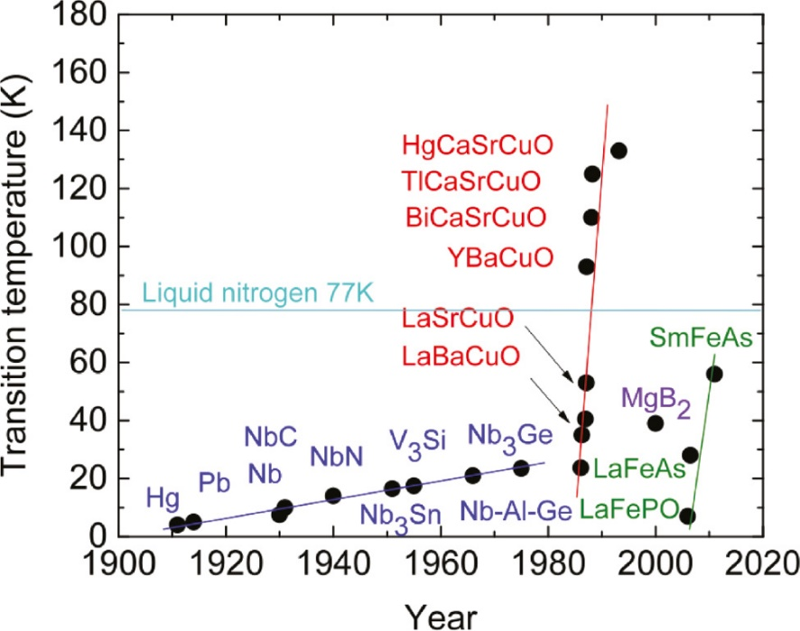

نمودار ۱: دمای گذار ابررساناهای مختلف بر حسب سال اکتشاف ( به همراه دمای نیتروژن مایع)

**سوال سوم:**

همانطور که گفتم دسته ای از ابررساناها که دمای گذار بالایی دارند( بالاتر از ۷۷ درجه کلوین یعنی نقطه جوش هیدروژن)، ابررسانای گرم نامیده می شوند؛ بدیهی است که برای رسیدن به فاز ابررسانایی در این مواد می توان از نیتروژن مایع استفاده کرد، در ابررساناهای فلزی که دمای گذارشان در حد چند درجه کلوین است، باید از هلیم مایع برای سردسازی استفاده کرد.

**سوال چهارم:**

این روش اندازه گیری با چهار اتصال، مزیتش این است که نیازی نیست مقاومت داخلی سیمهای اتصال را بدانیم؛ در حقیقت با داشتن اختلاف پتانسیل دو سرنمونه که با کمک دو سیم محاسبه می شود و با دانستن جریان عبوری از نمونه (که با دو سیم دیگر اندازه گیری می شود)، بدون نیاز به دانستن مقاومت سیم های رابط، مقاومت نمونه را از رابطه ی اهم بدست می آوریم.

**سوال پنجم:**

از مقاومت گرمایی ایریدیوم استفاده کردیم؛ مقاومت نمونه های فلزی در دماهای متعارف رابطه ی خطی با دما دارد و از این رو با داشتن شیب خط و یک دیتای اولیه، می توانیم مقاومت را به دما ربط دهیم.

شیوه ی محاسبه ی دما اینطور بود که مقاومت دو سر نمونه ایریدیوم اندازه گیری می شد(با همان روش چهار اتصال) و سپس با رابطه تبدیل در رایانه، دما بدست می آمد.

**سوال ششم:**

اثر مایسنر یعنی شار مغناطیسی از ابررسانا عبور نمی کند، پس اگر یک مگنت دائم کوچک روی ابررسانا قرار بگیرد، برای این که شار عبوری از ابررسانا صفر شود، بایستی که آهنربا روی نمونه با فاصله اندکی معلق باشد. این اثر را در تصویر زیر که در آزمایشگاه گرفته شده می بینید. ( علت چرخش آهنربا که در تصویر دیده نمی شود، جریان های گردابی روی سطح ابررساناست.)

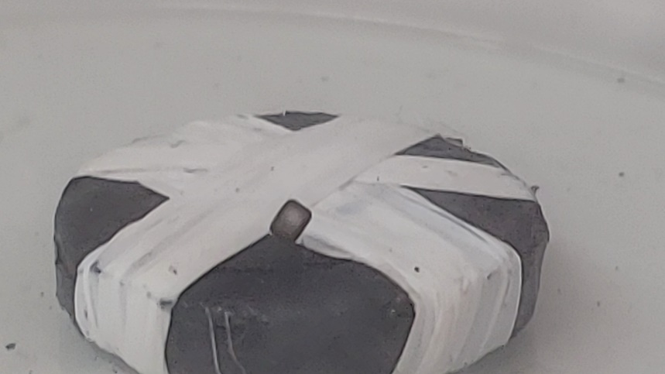

تصویر۳: تعلیق مگنت دائمی روی ابررسانا به علت اثر مایسنر.